Бюджетное профессиональное образовательное учреждение Омской области
«Седельниковский агропромышленный техникум»

Лабораторная работа

«Смазочная система»
МДК 01.02 Устройство, техническое обслуживание и ремонт автомобилей
по профессии СПО 23.01.03 Автомеханик

Составил: Баранов Владимир Ильич мастер производственного обучения

Седельниково, Омской области, 2017

Министерство образования Омской области БПОУ «Седельниковский агропромышленный техникум»
Рекомендации разработаны в соответствии с Письмом Минобразования РФ от 05 апреля 1999 N 16-52-58 ин/16-13 "О рекомендациях по планированию, организации и проведению лабораторных работ и практических занятий в образовательных учреждениях среднего профессионального образования", требованиями ФГОС СПО, порядком организации и осуществления образовательной деятельности по образовательным программам среднего профессионального образования, утвержденным Министерством образования и науки Российской Федерации приказ № 464 от 14 июня 2013 года.
МДК 01.02 Устройство, техническое обслуживание и ремонт автомобилей
Тема: Система охлаждения и смазочная система.
Тема занятия: лабораторная работа «Смазочная система».
Время: 4 часа.
Цели работы: изучить схему подачи масла к трущимся поверхностям; разборку, сборку, устройство и работу приборов смазочной системы.

Задачи занятия:
Обучающие:
Формирование и усвоение приемов проведения разборочно-сборочных работ с изучением устройства и работу приборов смазочной системы.
Формирование у студентов профессиональных навыков при выполнении разборочно-сборочных работ приборов смазочной системы.
Развивающие:

Формирование у студентов умения оценивать свой уровень знаний и стремление его повышать, осуществлять поиск информации, необходимой для эффективного выполнения профессиональных задач;
Развитие навыков самостоятельной работы, внимания, координации движений, умения осуществлять текущий и итоговый контроль, оценку и коррекцию собственной деятельности, нести ответственность за результаты своей работы.

Воспитательные:

Воспитание у студентов аккуратности, трудолюбия, бережного отношения к оборудованию и инструментам, работать в коллективе и команде.
Понимание сущности и социальной значимости своей будущей профессии, пробуждение эмоционального интереса к выполнению работ.
Дидактические задачи:
Закрепить полученные знания, приемы, умения и навыки по выполнению разборочно-сборочных работ с изучением работы приборов смазочной системы.
Требования к результатам усвоения учебного материала.
Студент в ходе освоения темы занятия и выполнения лабораторной работы должен:
иметь практический опыт:
- снятия и установки агрегатов и узлов автомобиля.
уметь:
- снимать и устанавливать агрегаты и узлы автомобиля.
знать:
- устройство и конструктивные особенности обслуживаемых автомобилей;
- назначение и взаимодействие основных узлов ремонтируемых автомобилей.
В ходе занятия у студентов формируются
Профессиональные компетенции:
ПК 1.3. Разбирать, собирать узлы и агрегаты автомобиля и устранять неисправности.
Общие компетенции:
ОК 1. Понимать сущность и социальную значимость будущей профессии, проявлять к ней устойчивый интерес.
ОК 3. Анализировать рабочую ситуацию, осуществлять текущий и итоговый контроль, оценку и коррекцию собственной деятельности, нести ответственность за результаты своей работы.
ОК 4. Осуществлять поиск информации, необходимой для эффективного выполнения профессиональных задач.
ОК 5. Использовать информационно-коммуникационные технологии в профессиональной деятельности.
ОК 6. Работать в команде, эффективно общаться с коллегами, руководством, клиентами.

Литература:
Ламака Ф.И. Лабораторно-практические работы по устройству грузовых автомобилей : учеб. пособие для нач. проф. образования /Ф.И.Ламака. — 8-е изд., стер. — М. : Издательский центр «Академия», 2013. — 224 с.
Кузнецов А.С. Техническое обслуживание и ремонт автомобилей: в 2 ч. – учебник для нач. проф. образования / А.С. Кузнецов. - М.: Издательский центр «Академия», 2012.
Кузнецов А.С. Слесарь по ремонту автомобилей (моторист): учеб.пособие для нач. проф. образования / А.С. Кузнецов. – 8-е изд., стер. – М.: Издательский центр «Академия», 2013.
Автомеханик / сост. А.А. Ханников. – 2-е изд. – Минск: Современная школа, 2010.
Виноградов В.М. Техническое обслуживание и ремонт автомобилей: Основные и вспомогательные технологические процессы: Лабораторный практикум: учеб.пособие для студ. учреждений сред. проф. образования / В.М. Виноградов, О.В. Храмцова. – 3-е изд., стер. – М.: Издательский центр «Академия», 2012.
Петросов В.В. Ремонт автомобилей и двигателей: Учебник для студ. Учреждений сред. Проф. Образования / В.В. Петросов. – М.: Издательский центр «Академия», 2005.
Карагодин В.И. Ремонт автомобилей и двигателей: Учебник для студ. Учреждений сред. Проф. Образования / В.И. Карагодин, Н.Н. Митрохин. – 3-е изд., стер. – М.: Издательский центр «Академия», 2005.
Коробейчик А.В. к-68 Ремонт автомобилей / Серия «Библиотека автомобилиста». Ростов н/Д: «Феникс», 2004.
Коробейчик А.В. К-66 Ремонт автомобилей. Практический курс / Серия «Библиотека автомобилиста». – Ростов н/Д: «Феникс», 2004.
Чумаченко Ю.Т., Рассанов Б.Б. Автомобильный практикум: Учебное пособие к выполнению лабораторно-практических работ. Изд. 2-е, доп. – Ростов н/Д: Феникс, 2003.
Слон Ю.М. С-48 Автомеханик / Серия «Учебники, учебные пособия». – Ростов н/Д: «Феникс», 2003.
Жолобов Л.А., Конаков А.М. Ж-79 Устройство и техническое обслуживание автомобилей категорий «В» и «С» на примере ВАЗ-2110, ЗИЛ-5301 «Бычок». Серия «Библиотека автомобилиста». – Ростов-на-Дону: «Феникс», 2002.

Оборудование: блоки цилиндров; приборы смазочной системы различных двигателей; тиски; наборы рожковых, торцевых и накидных ключей.

Содержание работы: изучить общее устройство смазочной системы, способы подачи масла к вращающимся поверхностям, названия приборов и деталей системы, их устройство, принцип работы; изучить различные способы удаления картерных газов — вентиляцию картера.

Описание устройства. Смазочная система служит для уменьшения износа трущихся поверхностей деталей двигателя, удаления продуктов изнашивания и частичного охлаждения деталей. Циркулирующее между трущимися поверхностями масло предохраняет их от коррозии. Тонкий слой масла, находящийся на поршнях и зеркале цилиндров, обеспечивает уплотнение поршня, повышая компрессию цилиндра.
В смазочных системах автомобильных двигателей смазывание осуществляется под давлением, разбрызгиванием, а также самотеком.

Под давлением смазываются наиболее нагруженные детали кривошипно-шатунного и газораспределительного механизмов: коронные и шатунные шейки коленчатого вала, опорные шейки распределительного вала, коромысла, распределительные зубчатые колеса при нижнем расположении распределительного вала.
Цилиндры, поршни, поршневые кольца, поршневые пальцы, кулачки и зубчатые колеса распределительного вала смазываются разбрызгиванием.
Самотеком смазываются нижние наконечники штанг, направляющие втулки толкателей и частично кулачки распределительного вала.
Смазочная система состоит из масляного насоса с маслоприемником 9 (рис. 1), установленного внутри поддона картера двигателя, полнопоточного масляного фильтра со сменным картонным фильтрующим элементом, масляного радиатора 11 с запорным краном 8 и предохранительным клапаном 7. В поддоне картера для контроля смазочной системы установлен датчик давления масла (указатель находится на щитке приборов) и датчик 12,yстановленный в масляной магистрали. В кабине водителя на щитке приборов устанавливается сигнализатор аварийного давления масла, а в нижней части масляного фильтра установлен датчик 6 аварийного давления масла.
Масляный насос приводится в действие зубчатым колесом распределительного вала через дополнительный валик.
Во время работы двигателя масляной насос забирает через маслоприемник масло из поддона картера двигателя и направляет его в полнопоточный масляный фильтр 5. Пройдя через фильтрующий элемент, масло поступает в главную масляную магистраль, откуда через каналы в перегородках и стенках картера поступает к коренным шейкам коленчатого и опорным шейкам распределительного валов. От коренных шеек масло по их каналам направляется к шатунным шейкам. Пройдя через центробежные
грязеуловители шатунных шеек, масло поступает к шатунным подшипникам. Для поступления масла из канала в коренную шейку в верхнем вкладыше имеется специальное отверстие, а для того чтобы масло непрерывно поступало к шатунным подшипникам, на коренных вкладышах имеются кольцевые канавки. К шатунным подшипникам подведены каналы, которые идут через коренные шейки, щеки вала и шатунные шейки. На шатунных вкладышах имеются отверстия, выполненные таким образом, что при вращении вала они совпадают с масляным каналом в шатунной шейке. В нижней головке шатуна также имеется отверстие, направленное на правую сторону двигателя. В момент совпадения этих отверстий из них выбрасывается струя масла, направленная вверх. Таким образом осуществляется смазывание цилиндров и поршней разбрызгиванием.

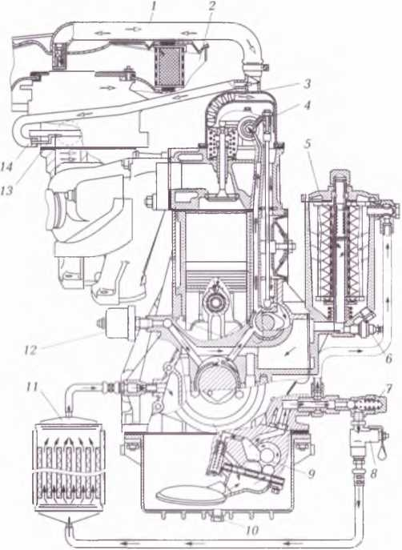

Рис. 1. Смазочная система и система вентиляции картера двигателя автомобиля ГАЗ-З1029:

1 и 14 — шланги; 2 — воздушный фильтр; 3 — фильтрующий элемент; 4 — крышка коромысел; 5 — масляный фильтр; 6 — датчик аварийного давления масла; 7 — предохранительный клапан масляного радиатора; 8 — запорный кран масляного радиатора; 9 — масляный насосс маслоприемником; 10 — пробка сливного отверстия картера двигателя; 11 — масляный радиатор; 12 — датчик давления масла; 13 — золотниковое устройство вентиляции картера; — картерные газы; — чистый воздух; — - масло

Далее через зазоры между бобышками поршней и верхней головкой шатуна масло попадает на поршневые пальцы. Для смазывания втулки и пальца в верхней головке шатуна имеется отверстие, через которое масло попадает внутрь втулки верхней головки шатуна. При движении поршня к НMT маслосъемные кольца снимают с зеркала цилиндров излишки масла, которое через отверстия в кольцевых канавках головки поршня с силой выбрасывается внутрь поршня и, попадая на поршневые пальцы, смазывает их. Стекая вниз, масло попадает на вращающийся коленчатый вал и разбрасывается им в разные стороны, создавая в картере масляный туман. Масло, выдавливаемое из зазоров шатунных шеек, тоже разбрызгивается.
К опорным шейкам распределительного вала масло подается по каналам. От задней опорной шейки идет канал, по которому масло подается в полую ось коромысел и далее через радиальные сверления к втулкам коромысел. В коротком плече коромысла имеется продольный канал, который выходит в резьбовое отверстие регулировочного болта, служащее для регулировки теплового зазора в клапанном механизме. В средней части болта снаружи имеется кольцевая проточка, к которой подходит канал в плече коромысла. Регулировочный болт со стороны головки имеет продольный канал. Радиальное отверстие соединяет этот канал с Кольцовой проточкой болта. Через эти каналы масло под давлением подается на верхний наконечник штанги и смазывает его.
Излишки масла по штанге стекают вниз и попадают внутрь толкателей, а через два отверстия сбоку толкателей масло самотеком выходит и смазывает направляющие втулки толкателей. В момент хода вниз нижней части толкателей эти отверстия выходят из направляющих втулок, и масло, выходящее из этих отверстий, смазывает кулачки распределительного вала.
На передней опорной шейке распределительного вала снаружи имеются полукольцевые проточки, а также канал, выходящий на торцевую сторону передней опорной шейки. Через этот канал и полукольцевые проточки на шейке масло пульсирующей струей подается на ромбообразную шайбу, удерживающую распределительный вал от осевого смещения. Для смазывания распределительныx зубчатых колес в подшипнике передней опорной шейки имеется канал, от которого через трубку масло пульсирующей
струей подается на зубчатые колеса.
В смазочной системе имеется три клапана: редукционный в масляном насосе, перепускной в масляном фильтре и предохранительный в приводе масляного радиатора.

Редукционный клапан служит для ограничения максимального давления в смазочной системе двигателя. Масляный насос подает в смазочную систему значительно больше масла, чем это требуется, вызывая повышенное давление. Особенно это имеет место в холодное время года, когда двигатель не прогрет до нормальной температуры. Повышенное давление может привести к выдавливанию прокладок, разрыву трубопроводов. Для ограничения максимального давления и предохранения приборов и деталей смазочной системы устанавливают редукционный клапан. Кроме того, при эксплуатации автомобиля сопряженные пары изнашиваются. Зазор между ними увеличивается (особенно в коренных и шатунных подшипниках КШМ, подшипниках распределительного вала), расход масла увеличивается, давление падает. Редукционный клапан уменьшает перепуск масла и поддерживает нормальное максимальное давление в смазочной системе двигателя.

Перепускной клапан устанавливают в центральном трубчатом стержне, он предназначен для перепуска неочищенного масла в случае загрязнения фильтрующего элемента. При чистом фильтрующем элементе разница давлений в корпусе фильтра перед фильтрующим элементом и внутри центрального стержня после прохождения масла через фильтрующий элемент не превышает 10...20 кПа. При загрязнении фильтрующего элемента сопротивление течению масла увеличивается и давление снижается. Если давление достигает 60...70 кПа, то перепускной клапан открывается, пропуская часть неочищенного масла в главную масляную магистраль.

Предохранительный клапан устанавливают в системе масляного радиатора. При открытии краника включения масляного радиатора масло сдвигает шариковый клапан, сжимая пружину, масло поступает в масляный радиатор и, пройдя через сердцевину радиатора, сливается обратно в поддон картера двигателя. Нормальное давление масла в смазочной системе должно составлять 0,2... 0,4 МПа.
При работе двигатель может перегреваться, что приводит к разжижению масла и падению давления. Масляный радиатор включен в смазочную систему параллельно, из главной масляной магистрали в него отводится около 20 % масла. Если произойдет сильное разжижение, то большая часть масла начнет поступать в радиатор.
К трущимся поверхностям масла будет подаваться недостаточно, что может привести к выплавлению коренных и шатунных подшипников. Для предотвращения этого имеется предохранительный клапан. Если давление масла менее 70...90 кПа, то пружина прижмет шарик к седлу и прекратит подачу масла в масляный радиатор, хотя краник включения радиатора останется открытым.
Контроль за работой смазочной системы осуществляется с помощью указателя давления масла, датчик которого установлен в главной масляной магистрали, и сигнализатора аварийного давления, который расположен на щитке приборов.
Уровень масла в картере двигателя контролируется с помощью масломерной линейки.
На автомобилях ЗИЛ-433100, -130, ГАЗ-53А, а также на автомобилях марки КамАЗ установлены двухсекционные масляные насосы.

Двухсекционный масляный насос состоит из корпуса верхней секции, в котором установлены ведущее и ведомое зубчатые колеса, находящиеся в постоянном зацеплении. Ведущее зубчатое колесо с помощью шпонки закреплено на ведущем валу. На отдельной оси свободно установлено ведомое зубчатое колесо. Верхняя секция закрыта крышкой. В крышке располагается реакционный клапан, состоящий из плунжера, пружины и пробки. Плунжер перекрывает канал, соединяющий полости низкого и высокого давления.
С помощью болтов к корпусу верхней секции крепится корпус нижней радиаторной секции.
Ведущий вал проходит через крышку верхней секции, на его конце с помощью шпонки установлено ведущее зубчатое колесо нижней радиаторной секции, которое находится в постоянном зацеплении с ведомым зубчатым колесом, свободно вращающимся на оси. В корпусе нижней секции установлен перепускной клапан, состоящий из шарика, пружины и пробки. Пружина прижимает шарик, перекрывая отверстие, через которое посредством канала нагнетательная полость сообщается с полостью всасывания.
Масло из поддона картера двигателя поступает в маслоприемник, который состоит из корпуса, приемной трубки, сетчатого фильтpa для грубой очистки масла. Сетка крепится на корпусе с помощью пружины. Если сетка чистая, масло свободно проходит и через трубку поступает в масляный насос. Если сетка загрязнена, то в области заборной трубки создается разрежение и концы сетки отходят от корпуса. Через образовавшиеся щели нефильтрованное масло проходит в масляный насос.
При работе двигателя ведущее зубчатое колесо обеих секций масляного насоса вращается по часовой стрелке, а ведомое — против. В верхней части корпуса (условно) при вращении зубчатых колес при выходе зубьев из зацепления между ними создается разрежение, и туда из поддона поступает масло. Вращаясь, зубчатые колеса переносят масло далее. В нижней части (полость высокого давления) зубья входят в зацепление, выдавливая масло, которое под давлением поступает в канал. Для ограничения давления нагнетательная секция имеет редукционный клапан. Если давление в полости высокого давления окажется выше, чем то, на которое отрегулирована пружина, плунжер, сжимая пружину, отойдет от седла и часть масла из полости высокого давления поступит в полость всасывания.
Радиаторная секция масляного насоса работает аналогично, но перепускной клапан начинает перепускать масло в тот момент, когда кран включения масляного радиатора закрыт. Это необходимо для уменьшения сопротивления вращению зубчатого колеса и сокращения расхода мощности двигателя.

Фильтры тонкой очистки масла предназначены для очистки масла от частиц размером до 1 мкм. В зависимости от материала фильтрующего элемента они разделяются на бумажные, картонные и фильтры с поглощающими массами. Бумажные фильтры обеспечивают высокую степень очистки, но быстро загрязняются и требуют частой замены фильтрующего элемента.
В настоящее время большое распространение получили полнопоточные бумажные фильтры тонкой очистки с фильтрующим элементом из специальной бумажной ленты, собранной в гармошку. Масло, проходя через поры бумаги, освобождается от механических частиц размером до 1 мкм.
В двигателях ЗМЗ-4025, -4026 автомобилей «ГАЗель» и ГАЗ- 31029 «Волга» устанавливают полнопоточные фильтры с бумажным или хлопчатобумажным фильтрующим элементом. Через фильтр проходит все масло, перекачиваемое масляным насосом.
Основные детали фильтра (рис. 2): корпус 3, фильтрующий элемент 9, перепускной клапан 5, Корпус из алюминиевого сплава привалочной плоскостью через паронитовую прокладку четырьмя шпильками крепится к блоку цилиндров двигателя. В нижнюю часть корпуса ввернут центральный стержень 2 трубчатого сечения. В стержне имеется четыре ряда отверстий. Верхний ряд отверстий находится над фильтрующим элементом 9 и над клапаном 5.
Перепускной клапан 5 установлен в канале центрального стержня и состоит из текстолитовой пластинки, седла, пружины и упора пружины.
В нижней части корпуса имеется отверстие для слива масла, закрываемое пробкой 1, и отверстие, в которое ввернут датчик 10 аварийного давления масла. В верхней части корпусa имеется отверстие, в которое ввернут датчик 4 давления масла (и двигателях ЗМЗ-402 и - 4021 автомобилей «Волга» это отверстие закрыто пробкой, а датчик указателя давления масла ввернут в главную масляную магистраль). В верхней части корпуса имеется бобышка для присоединения трубки подвода масла к фильтру от масляного насоса. Корпус фильтра закрывает алюминиевая крышка, которая крепится к центральному стержню колпачковой гайкой 7. В проточку крышки заложена резиновая уплотнительная прокладка. Гайка крышки уплотнена фибровой прокладкой.

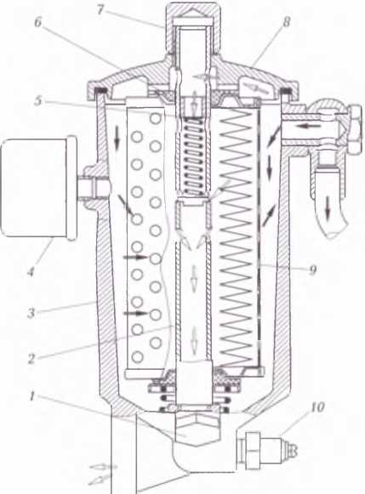

Рис. 2. Масляный фильтр автомобилей семейств «ГАЗель» и «Волга»:

I - пробка сливного отверстия; 2 — стержень: 3 — корпус: 4 — датчик давления масла: 5 — перепускной клапан; 6 — уплотнительная прокладка; 7 — колпачковая гайкка; 8 — крышка; 9 — фильтрующий элемент; 10 — датчик аварийного давления масла; — масло, поступающее из масляного насоса; — масло, прошедшее через фильтрующий элемент; — масло, миновавшее фильтрующий элемент

Сменный фильтрующий элемент надет на центральный полый стержень 2. Сверху фильтрующий элемент уплотнен прокладкой 6, а снизу — прокладкой с пружиной.
Масло поступает в корпус фильтра по трубке из масляного насоса, просачиваясь через поры фильтрующего элемента, далее поступает к центральному стержню, проходит через отверстия внутрь стержня и через канал в привалочной плоскости нагнетается в главную масляную магистраль.
При чистом фильтрующем элементе перепад давлений из-за сопротивления перед фильтрующим элементом и внутри стержня составляет 10...20 кПа. При этом все масло проходит через фильтрующий элемент. По мере засорения фильтрующего элемента сопротивление увеличивается, и когда давление составит 70...90 кПа (для двигателей ЗМЗ-402 и -4021 автомобилей «Волга» 60….70 кПа), открывается перепускной клапан и масло поступает внутрь центрального стержня мимо фильтрующего элемента, а оттуда в главную масляную магистраль картера двигателя.
В двигателях вместо масляных фильтров со сменными картонными фильтрующими элементами применяют фильтры тонкой очистки центробежного типа. В двигателях ЗИЛ-5301 и -508.10 устанавливают только полнопоточные фильтры центробежной очистки масла. В двигателях ЗИЛ-645 автомобилей ЗИЛ-433100, ЯМЗ-740 и автомобилей марки КамАЗ фильтры центробежной очистки включены в смазочную систему параллельно, через них проходит примерно 15...20% масла от объема, которое нагнетает в главную масляную магистраль масляный насос. В этих двигателях фильтры центробежной очистки очищают масло, которое поступает для охлаждения в масляный радиатор и, пройдя через него, стекает в поддон картера двигателя.
Преимуществом фильтров центробежной очистки по сравнению с фильтрами со сменными картонными фильтрующими элементами являются отсутствие сменных элементов, высокая фильтрующая способность при небольшом сопротивлении, небольшие размеры. Недостатком центробежного маслоочистителя являются резкое ухудшение фильтрации при понижении температуры масла и повышении вязкости и ухудшение качества масла вследствие отфильтрации присадок.
Центробежный маслоочиститель состоит из корпуса 10 (рис.3), который болтами крепится к правой передней части блока цилиндров, и ротора 5, установленного на оси 6 маслоочистителя на опорном шариковом подшипнике 7. Крышка ротора уплотнена на оси с помощью прокладки 11 и шайбы 12. Ротор закрывается колпаком 1. Кроме того, имеются отсечной 8 и сливной 9 клапаны.
Масло из картера двигателя подается в центробежный маслоочиститель радиаторной секцией масляного насоса. Ротор маслоочистителя вращается на радиальном шарикоподшипнике, который для предотвращения осевого перемещения закреплен на
оси и в роторе. Ротор вращается под действием струи масла, выбрасываемого из щели, которая находится у основания оси.
Под действием центробежных сил механические частицы, находящиеся в масле, отбрасываются к внутренней цилиндрической поверхности крышки ротора и оседают на ней, образуя плотный осадок.

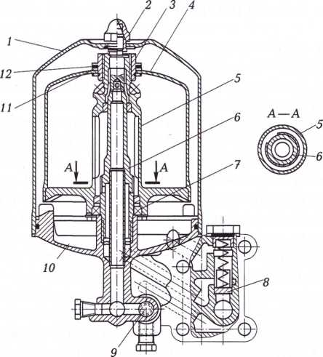

Рис. 3. Центробежный маслоочиститель:

1-колпак; 2 — гайка колпака; 3 — гайка крышки ротора; 4 — крышка ротора; 5- ротор; 6 — ось маслоочистителя; 7 — шариковый подшипник; 8 — отсечной клапан; 9 — сливной клапан; 10 — корпус; 11 — прокладка; 12 — шайба.

Масляные радиаторы установлены перед радиатором системы охлаждения двигателя для обдува воздухом сердцевины масляного радиатора, которая может иметь различное исполнение: трубчатое с наваренными ребрами или трубчато-пластинчатое.
Трубчато-пластинчатый радиатор смазочной системы автомобиля ГАЗ-З1029 «Волга» состоит из двух бачков, между которыми находится сердцевина, изготовленная из плоских трубок. Для увеличения площади охлаждения трубки размещены в поперечных пластинах. Сердцевина и бачки помещены в рамку, которая повышает жесткость радиатора. Масло подводится из главной масляной магистрали по подводящему шлангу. На радиаторе имеется кран. Для того чтобы включить радиатор, ручку крана следует установить параллельно шлангу. Охлажденное масло по шлангу стекает в поддон картера двигателя. Радиатор снабжен предохранительным (ограничительным) клапаном. При включенном радиаторе и нормальном давлении в системе масло сдвигает шарик, сжимая пружину, и через открытый клапан проходит в радиатор. Если давление в системе ниже 70...90 кПа, то пружина прижимает шарик к седлу и перекрывает доступ масла в радиатор.
На двигателях ЗИЛ-508.10 применяется вентиляция картера закрытого типа с отсосом картерных газов во впускную трубу. Картерная полость через маслоуловитель 8 (рис. 4), клапан и трубку 9 вентиляции картера соединяется с впускной трубой двигателя.
Во впускной трубе у работающего двигателя всегда создается разрежение, которое через трубку 9 вентиляции картера, клапан 3 и маслоуловитель 8 передается в картер, и из картера поступают картерные газы. Из впускной трубы картерные газы через впускной клапан 10 вместе с горючей смесью поступают в цилиндры, где происходит догорание, продукты горения удаляются в окружающую среду через выпускной тракт.
Регулируется количество отсасываемых картерных газов клапаном 3, который состоит из штуцера 7, внутри которого имеется шарик 6 и пружина 5. Пружина опускает шарик вниз, но он не перекрывает канал, и картерные газы свободно выходят из картера во впускную трубу.
Интенсивность отсоса картерных газов зависит от степени разрежения во впускной трубе, а оно зависит от частоты вращения коленчатого вала и степени открытия дроссельных заслонок в карбюраторе. Наибольшее разрежение имеет место при работе двигателя с малой частотой вращения на холостом ходу. При этом количество отсасываемых картерных газов будет наибольшее. Картерные газы поступают во впускную трубу ниже карбюратора, следовательно, они не участвуют в приготовлении горючей смеси. Таким образом, чем больше во впускную трубу поступит газов из картера, тем меньше поступит горючей смеси, что приводит к обеднению горючей смеси. Поэтому двигатель не сможет работать на режимах с малой частотой вращения коленчатого вала.
Регулирует отсос картерных газов клапан 3. При работе двигателя со средней и большой частотой вращения разрежение во впускной трубе сравнительно небольшое. Клапан 3 открыт, и отработавшие газы свободно поступают из картера во впускную трубу. При переходе двигателя на малую частоту вращения коленчатого вала из-за закрытия дроссельных заслонок во впускной трубе создается очень большое разрежение и из картера во впускную трубу устремляется сильный поток газа. Шарик поднимается, сжимая пружину, и перекрывает канал отсоса картерных газов. Поскольку витки пружины 5 не позволяют шарику прижаться к седлу, а сами витки не обеспечивают герметичности, то через эти неплотности и при работе двигателя с малой частотой вращения коленчатого вала происходит вентиляция, но небольшая.
При разрежении в картере двигателя вследствие вентиляции в картер через воздушный фильтр 1 вентиляции картера начинает поступать воздух из окружающей среды, плотность которого больше, чем плотность картерных газов, поэтому он опускается к маслу, вытесняя картерные газы, которые постепенно удаляются в систему вентиляции. Отделение масляной пыли от картерных газов происходит в маслоуловителе, из которого масло стекает в поддон картера.
Вентиляция картера двигателя легкового автомобиля — закрытая, принудительная, осуществляется за счет разрежения во впускной трубе и воздушном фильтре (рис. 5).
При расположении распределительного вала на головке блока цилиндров отсос картерных газов происходит через нижний вытяжной шланг 9, который соединяет патрубки 8 вытяжного шланга на картере и крышке головки блока цилиндров.

Из окружающей среды
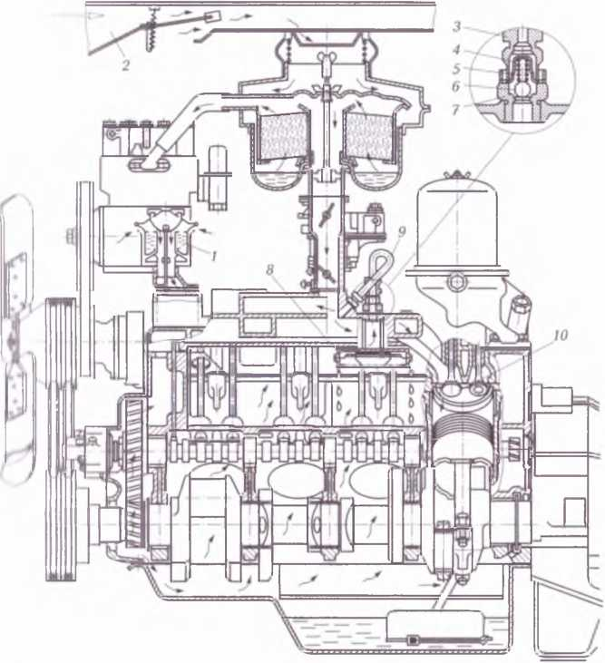

Рис. 4. Схема вентиляции картера двигателя ЗИЛ-508.10:

1 - воздушный фильтр; 2 — воздухоподводящий канал; 3 — клапан; 4 — стакан пружины; 5 — пружина; 6 — шарик; 7 — штуцер; в — маслоуловитель; 9 — трубка вентиляции картера; 10 — впускной клапан.

Полость под крышкой сообщается с помощью верхнего вытяжного шланга 5 с полостью разрежения воздушного фильтра и шлангом отвода картерных газов соединена с задроссельной полостью карбюратора, т.е. с корпусом дроссельных заслонок карбюратора 3 и впускной трубой 1.
Газы из картера отсасываются на режимах холостого хода работы двигателя и малых нагрузках через шланг 2 и калиброванное отверстие карбюратора во впускную трубу двигателя, а затем поступают в цилиндры двигателя.
При больших нагрузках дроссельные заслонки открыты полностью и разрежение около отверстия вентиляции картера невелико, поэтому отсос картерных газов происходит через верхний вытяжной шланг 5 в воздушный фильтр двигателя. На остальных режимах работы двигателя отсос картерных газов происходит через воздушный фильтр и калиброванное отверстие карбюратора. Задержание масляной пыли осуществляется с помощью маслоотделителя и его фильтрующего элемента 6. Чистый воздух в картер поступает через маслоналивную горловину, закрытую крышкой 7.

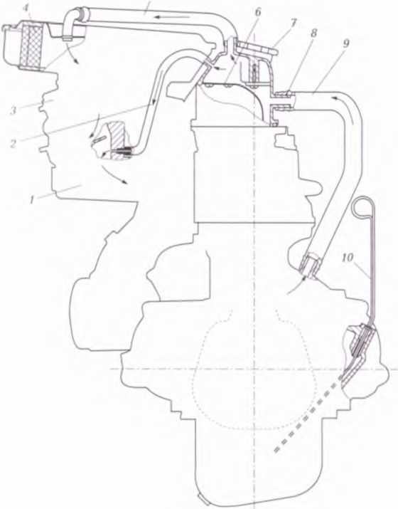

Рис. 5. Схема вентиляции картера двигателя легковых автомобилей:

1 - впускная труба; 2— шланг отвода картерных газов в задроссельную полость карбюратора; 3 — карбюратор; 4 — фильтрующий элемент воздушного фильтра; 5 и 9 - верхний и нижний вытяжные шланги соответственно; 6 — фильтрующий элемент маслоотделителя; 7 — крышка маслоналивной горловины; 8 — патрубок вытяжного шланга; 10 — указатель уровня масла;
- картерные газы.

Порядок разборки и сборки масляного насоса:
- отвернуть гайки крепления насоса к двигателю и снять насос с прокладкой;
- отвернуть болты крепления корпуса нижней секции и разъединить корпус насоса, снять прокладки;
- вынуть валик с ведущими зубчатыми колесами и ведомые зубчатые колеса нижней и верхней секций;
- снять ведущее зубчатое колесо секции, вынуть шпонку и снять перегородку масляного насоса;
- отвернуть пробку редукционного клапана нижней секции, вынуть пружину и плунжер;
- поставить плунжер, пружину и завернуть пробку редукционного клапана нижней секции;
- поставить па валик масляного насоса перегородку, шпонку и ведущее зубчатое колесо нижней секции через прокладки;
- поставить ведомые зубчатые колеса нижней и верхней секций, ведущий вал с зубчатыми колесами и соединить секции через прокладки;
- завернуть болты крепления корпуса;
- залить маслом насос, установить на двигатель и завернуть гайки крепления.

Порядок разборки и сборки фильтра центробежной очистки масла:
- снять фильтр вентиляции картера с маслоналивного патрубка;
- отвернуть гайку-барашек и снять кожух центробежного фильтра;
- отвернуть гайку крепления ротора и осторожно снять шайбу и ротор с колпаком.
- отвернуть круглую гайку крепления кожуха ротора, удерживая кожух от вращения, и осторожно, упором в гайку, снять кожух вместе с осадками; если отвернуть круглую гайку рукой невозможно, то следует стронуть ее с места с помощью отвертки, вставленной ребром в одну из прорезей круглой гайки.
- снять сетку с ротора и подшипник с оси ротора;
- после промывки фильтра (кожуха и ротора) поставить подшипник на ось ротора, сетку на ротор и кожух на поддон ротора и завернуть круглую гайку, не повреждая уплотнитель, при этом необходимо следить, чтобы кожух плотно, без перекоса подошел к поддону ротора;
7) поставить ротор с колпаком на ось, положить шайбу и закрепить гайку;
8) поставить кожух фильтра и закрепить гайкой-барашком;
9) надеть фильтр на маслоналивную горловину.

Порядок очистки масляных трубопроводов:
- наружные трубопроводы масляного радиатора (подводящий и отводящий) и фильтра центробежной очистки масла отвернуть, промыть керосином и продуть сжатым воздухом;
- каналы главной магистрали, осей коромысел и каналы к фильтру центробежной очистки промыть при разборке двигателя и очистить с помощью волосяных ершиков на длинных проволочных ручках.
3) для очистки грязеуловителей в шатунных шейках коленчатого вала отвернуть резьбовые пробки, очистить их и промыть керосином, промыть все каналы коленчатого вала, затем продуть их воздухом, пробки завернуть до упора и закернить от самоотворачивания;
4) снять фильтр наливного патрубка, осмотреть патрубок, поставить фильтр, осмотреть указатель уровня масла (с левой стороны двигателя) и расположение меток на стержне;
5) отвернуть болт крепления трубки вентиляции картера, определить направление скоса на конце трубки, очистить и поставить ее на место.

КОНТРОЛЬНЫЕ ВОПРОСЫ

- Какие масла применяются в смазочной системе двигателей?
- Каково назначение смазочной системы и ее основных приборов?
- Опишите назначение, устройство и работу масляного насоса.
- Опишите назначение, устройство и работу масляного фильтра со сменным фильтрующим элементом.
- Опишите назначение, устройство и работу фильтра центробежной очистки масла.
- Опишите назначение, устройство и работу масляных радиаторов. Когда следует включать масляный радиатор?
- Как осуществляется смазывание деталей двигателя под давлением, разбрызгиванием и самотеком?

